|  |  |
| --- | --- |
| **SÔÛ GD&ÑT TP HOÀ CHÍ MINH**  **PHOØNG GÑ&ÑT HUYỆN NHÀ BÈ**  **ĐỀ THAM KHẢO**  MÃ ĐỀ: Huyện Nhà Bè - 1 | **ÑEÀ THAM KHAÛO TUYEÅN SINH 10**  **NAÊM HOÏC: 2023 - 2024**  *MÔN: TOÁN 9*  *Đê thi gồm 8 câu hỏi tự luận.*  *Thời gian: 120 phút (không kể thời gian phát đề)* |

1. ***(1,5 điểm).*** 
   1. Vẽ hai đồ thị hàm số  và  trên cùng một mặt phẳng tọa độ.
   2. Tìm tọa độ giao điểm của hai đồ thị bằng phép toán.
2. ***(1 điểm).*** Cho phương trình . Không giải phương trình, hãy tính giá trị của biểu thức .
3. ***(1 điểm).*** Một cửa hàng tạp hoá nhập về  thùng coca với giá gốc phân phối từ đại lý là đồng/  thùng. Sau đó bán lẻ cho khách với giá đồng/  lon.
   1. Hỏi với việc mua và bán như thế thì cửa hàng đã thu lời bao nhiêu phần trăm so với giá gốc? (Biết một thùng coca có  lon)
   2. Để thu lời là  thì cửa hàng cần bán lẻ cho khách với giá là bao nhiêu trên  lon.
4. ***(0,75 điểm).*** Càng lên cao không khí càng loãng nên áp suất khí quyển càng giảm. Gọi  là đại lượng biểu thị cho áp suất của khí quyển (tính bằng ) và  là đại lượng biểu thị cho độ cao so với mặt nước biển (tính bằng mét). Người ta thấy với những độ cao không lớn lắm thì mối liên hệ giữa hai đại lượng này là một hàm số bậc nhất  có đồ thị như hình vẽ sau:
   1. Hãy xác định các hệ số  và 
   2. Tại cực bắc của Việt Nam có một địa danh khá nổi tiếng là Cột cờ Lũng Cú ở xã Đồng Văn, tỉnh Hà Giang nằm ở độ cao khoảng  so với mực nước biển. Hỏi áp suất khí quyển tại đây là bao nhiêu?
5. ***(0,75 điểm).*** Một doanh nghiệp vận tải dự định sẽ chở  tấn gạo trong một ngày để phân phối đến các đại lý từ một kho hàng lương thực. Nhưng trên thực tế, doanh nghiệp vận tải đã chở được vượt mức , vì vậy mà đã thực hiện được sớm hơn  ngày so với dự định. Hỏi ban đầu trong kho có bao nhiêu tấn gạo?
6. ***(1 điểm).*** Hai cửa hàng  và  đều nhập về (giá gốc) một nhãn hàng ti vi với giá là  đồng. Cửa hàng  niêm yết sản phẩm đó với giá tăng  so với giá nhập về, nhưng lại bán với giá giảm  so với giá niêm yết. Cửa hàng  niêm yết sản phẩm đó với giá tăng  so với giá nhập về, nhưng lại bán với giá giảm  so với giá niêm yết. Biết giá niêm yết là giá mà cửa hàng đề xuất với người tiêu dùng. Theo em, người tiêu dùng chọn mua ti vi từ cửa hàng nào sẽ có lợi hơn? Em hãy giải thích?
7. ***(1 điểm).*** Nón lá là biểu tượng cho sự dịu dàng, bình dị, thân thiện của người phụ nữ Việt Nam từ ngàn đời nay; nón lá bài thơ là một đặc trưng của xứ Huế. Một chiếc nón lá hoàn thiện cần qua nhiều công đoạn từ lên rừng hái lá, rồi sấy lá, mở, ủi, chọn lá, xây độn vành, chằm, cắt lá, nức vành, cắt chỉ, … Nhằm làm đẹp và tôn vinh thêm cho chiếc nón lá xứ Huế, các nghệ nhân còn ép tranh và vài dòng thơ vào giữa hai lớp lá:

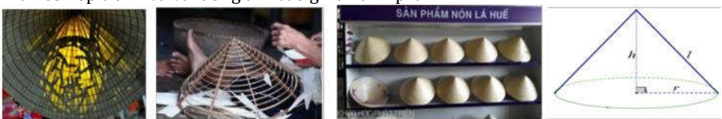

Khung của nón lá có dạng hình nón được làm bởi các thanh gỗ nối từ đỉnh tới đáy như các đường sinh ,  vành nón được làm từ những thanh tre mảnh nhỏ, dẻo dai uốn thành những vòng tròn có đường kính to, nhỏ khác nhau, cái nhỏ nhất to bằng đồng xu.

* Đường kính  của vành nón lớn nhất khoảng .
* Chiều cao  của chiếc nón lá khoảng .
  1. Tính độ dài của thanh tre uốn thành vòng tròn lớn nhất của vành chiếc nón lá. (Không kể phần chắp nối, biết ).
  2. Tính diện tích phần lá phủ xung quanh của chiếc nón lá. (Không kể phần chắp nối tính gần đúng đến hàng đơn vị). Biết diện tích xung quanh của hình nón là  .

1. ***(3 điểm)*** Cho  nhọn  nội tiếp đường tròn có đường cao  và cắt nhau tại . kéo dài cắt tại , và là tiếp tuyến của đường tròn  (thuộc cung nhỏ )
   1. Chứng minh:  nội tiếp, và  nội tiếp.
   2. Chứng minh:  vuông góc với  và 
   3. Chứng minh:  là phân giác của góc .

***----HẾT---***

**HƯỚNG DẪN GIẢI**

1. ***(1,5 điểm).*** 
   1. Vẽ hai đồ thị hàm số  và  trên cùng một mặt phẳng tọa độ.
   2. Tìm tọa độ giao điểm của hai đồ thị bằng phép toán.

**Lời giải**

1. Vẽ hai đồ thị hàm số  và  trên cùng một mặt phẳng tọa độ.

BGT:

|  |  |  |  |  |  |
| --- | --- | --- | --- | --- | --- |
|  |  |  |  |  |  |
|  |  |  |  |  |  |

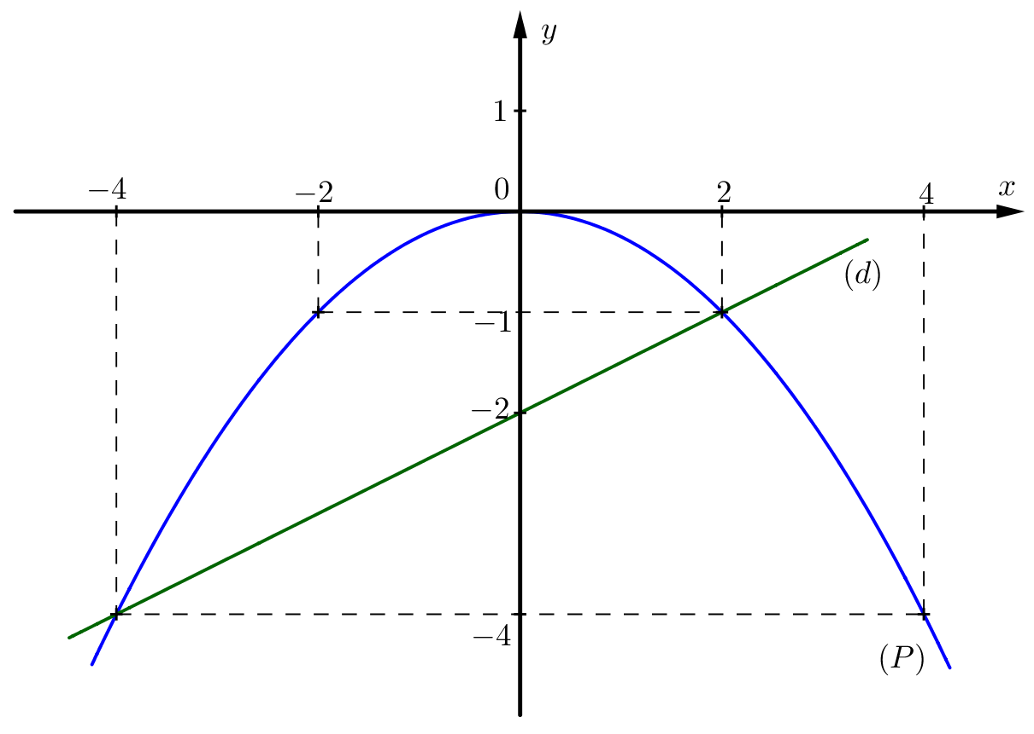

|  |  |  |
| --- | --- | --- |
|  |  |  |
|  |  |  |

1. Tìm tọa độ giao điểm của của hai đồ thị bằng phép toán.

Phương trình hoành độ giao điểm của  và :





Thay  vào , ta được: .

Thay  vào , ta được: .

Vậy ,  là hai giao điểm cần tìm.

1. ***(1 điểm)*** Cho phương trình . Không giải phương trình, hãy tính giá trị của biểu thức 

**Lời giải**

Vì 

Nên phương trình có hai nghiệm phân biệt .

Theo định lí Vi-et, ta có: 

Ta có: 



1. ***(1 điểm)*** Một cửa hàng tạp hoá nhập về  thùng coca với giá gốc phân phối từ đại lý là đồng/  thùng. Sau đó bán lẻ cho khách với giá đồng/  lon.
   1. Hỏi với việc mua và bán như thế thì cửa hàng đã thu lời bao nhiêu phần trăm so với giá gốc? (Biết một thùng coca có  lon)
   2. Để thu lời là 50% thì cửa hàng cần bán lẻ cho khách với giá là bao nhiêu trên  lon.

**Lời giải**

1. Hỏi với việc mua và bán như thế thì cửa hàng đã thu lời bao nhiêu phần trăm so với giá gốc? (Biết một thùng coca có  lon)

Phần trăm lãi so với giá gốc :



1. Để thu lời là 50% thì cửa hàng cần bán lẻ cho khách với giá là bao nhiêu trên  lon.

Gọi (đồng) là giá tiền  lon nước 



Vậy giá tiền  lon nước là  đồng để thu lời là 50%

1. ***(0,75 điểm)*** Càng lên cao không khí càng loãng nên áp suất khí quyển càng giảm. Gọi  là đại lượng biểu thị cho áp suất của khí quyển (tính bằng ) và  là đại lượng biểu thị cho độ cao so với mặt nước biển (tính bằng mét). Người ta thấy với những độ cao không lớn lắm thì mối liên hệ giữa hai đại lượng này là một hàm số bậc nhất  có đồ thị như hình vẽ sau:
   1. Hãy xác định các hệ số  và 
   2. Tại cực bắc của Việt Nam có một địa danh khá nổi tiếng là Cột cờ Lũng Cú ở xã Đồng Văn, tỉnh Hà Giang nằm ở độ cao khoảng  so với mực nước biển. Hỏi áp suất khí quyển tại đây là bao nhiêu?

**Lời giải**

1. Hãy xác định các hệ số  và 

Theo đề bài, ta có:

Với . 

Với . 

Từ  và  ta có hệ phương trình: .

Vậy: ,  và .

1. Tại cực bắc của Việt Nam có một địa danh khá nổi tiếng là Cột cờ Lũng Cú ở xã Đồng Văn, tỉnh Hà Giang nằm ở độ cao khoảng  so với mực nước biển. Hỏi áp suất khí quyển tại đây là bao nhiêu?

Thay  vào  ta được:



Vậy áp suất khí quyển tại đây là 

1. ***(0,75 điểm).*** Một doanh nghiệp vận tải dự định sẽ chở  tấn gạo trong một ngày để phân phối đến các đại lý từ một kho hàng lương thực. Nhưng trên thực tế, doanh nghiệp vận tải đã chở được vượt mức , vì vậy mà đã thực hiện được sớm hơn  ngày so với dự định. Hỏi ban đầu trong kho có bao nhiêu tấn gạo?

**Lời giải**

Gọi (tấn) là số tấn gạo ban đầu 

(ngày) là số ngày giao hàng dự định để giao hết số tấn gạo.

(ngày) là số ngày giao hàng thực tế để giao hết số tấn gạo.

Ta có phương trình: 



Vậy ban đầu có tấn gạo.

1. ***(1 điểm).*** Hai cửa hàng  và  đều nhập về (giá gốc) một nhãn hàng ti vi với giá là  đồng. Cửa hàng  niêm yết sản phẩm đó với giá tăng  so với giá nhập về, nhưng lại bán với giá giảm  so với giá niêm yết. Cửa hàng  niêm yết sản phẩm đó với giá tăng  so với giá nhập về, nhưng lại bán với giá giảm  so với giá niêm yết. Biết giá niêm yết là giá mà cửa hàng đề xuất với người tiêu dùng. Theo em, người tiêu dùng chọn mua ti vi từ cửa hàng nào sẽ có lợi hơn? Em hãy giải thích?

**Lời giải**

Giá niêm yết ti vi ở cửa hàng :

(đồng)

Giá niêm yết ti vi ở cửa hàng :

(đồng)

Vì  nên mua ở cửa hàng  sẽ lợi hơn.

1. ***(1 điểm).*** Nón lá là biểu tượng cho sự dịu dàng, bình dị, thân thiện của người phụ nữ Việt Nam từ ngàn đời nay; nón lá bài thơ là một đặc trưng của xứ Huế. Một chiếc nón lá hoàn thiện cần qua nhiều công đoạn từ lên rừng hái lá, rồi sấy lá, mở, ủi, chọn lá, xây độn vành, chằm, cắt lá, nức vành, cắt chỉ, … Nhằm làm đẹp và tôn vinh thêm cho chiếc nón lá xứ Huế, các nghệ nhân còn ép tranh và vài dòng thơ vào giữa hai lớp lá:



Khung của nón lá có dạng hình nón được làm bởi các thanh gỗ nối từ đỉnh tới đáy như các đường sinh ,  vành nón được làm từ những thanh tre mảnh nhỏ, dẻo dai uốn thành những vòng tròn có đường kính to, nhỏ khác nhau, cái nhỏ nhất to bằng đồng xu.

* Đường kính  của vành nón lớn nhất khoảng 
* Chiều cao  của chiếc nón lá khoảng 
  1. Tính độ dài của thanh tre uốn thành vòng tròn lớn nhất của vành chiếc nón lá. (Không kể phần chắp nối, biết )
  2. Tính diện tích phần lá phủ xung quanh của chiếc nón lá. (Không kể phần chắp nối tính gần đúng đến hàng đơn vị). Biết diện tích xung quanh của hình nón là 

**Lời giải**

1. Tính độ dài của thanh tre uốn thành vòng tròn lớn nhất của vành chiếc nón lá. (Không kể phần chắp nối, biết )

Độ dài của thanh tre uốn thành vòng tròn lớn là:



1. Tính diện tích phần lá phủ xung quanh của chiếc nón lá. (Không kể phần chắp nối tính gần đúng đến hàng đơn vị). Biết diện tích xung quanh của hình nón là 

Xét  vuông tại 



Diện tích phần lá phủ xung quanh:



1. ***(3 điểm)*** Cho  nhọn  nội tiếp đường tròn có đường cao  và cắt nhau tại . kéo dài cắt tại , và là tiếp tuyến của đường tròn  (thuộc cung nhỏ )
2. Chứng minh:  nội tiếp, và  nội tiếp.
3. Chứng minh:  vuông góc với  và 
4. Chứng minh:  là phân giác của góc EDF.

**Lời giải**



1. Chứng minh:  nội tiếp, và  nội tiếp.

Xét tứ giác , có:





Tứ giác  nội tiếp vì có hai góc đối bù nhau.

Xét tứ giác , có:





Tứ giác  nội tiếp vì có hai đỉnh kề cùng nhìn một cạnh dưới hai góc bằng nhau.

1. Chứng minh:  vuông góc với  và 

Vẽ Ax là tiếp tuyến của 

 (cùng chắn )

(nội tiếp, góc ngoài bằng góc đối trong)



Mà hai góc này ở vị trí so le trong



Mà 



Chứng minh  đồng dạng  (g-g)

Suy ra 

Chứng minh  đồng dạng  (g-g)

Suy ra 

Do đó 

1. Chứng minh:  là phân giác của góc EDF.

Kéo dài ,  cắt  tại  và 

Chứng minh được  đồng dạng  (c-g-c)



Mà  (cùng chắn )

 mà hai góc này ở vị trí đồng vị



 tại 

 có  là đường trung trực

 cân tại 



sđ = sđ

 hay 

 là phân giác của góc .

***----HẾT---***